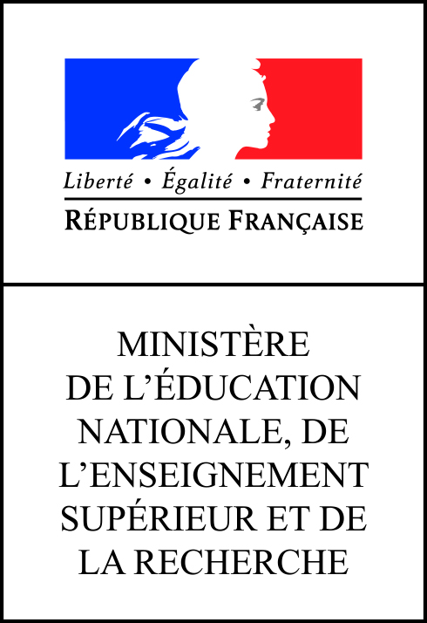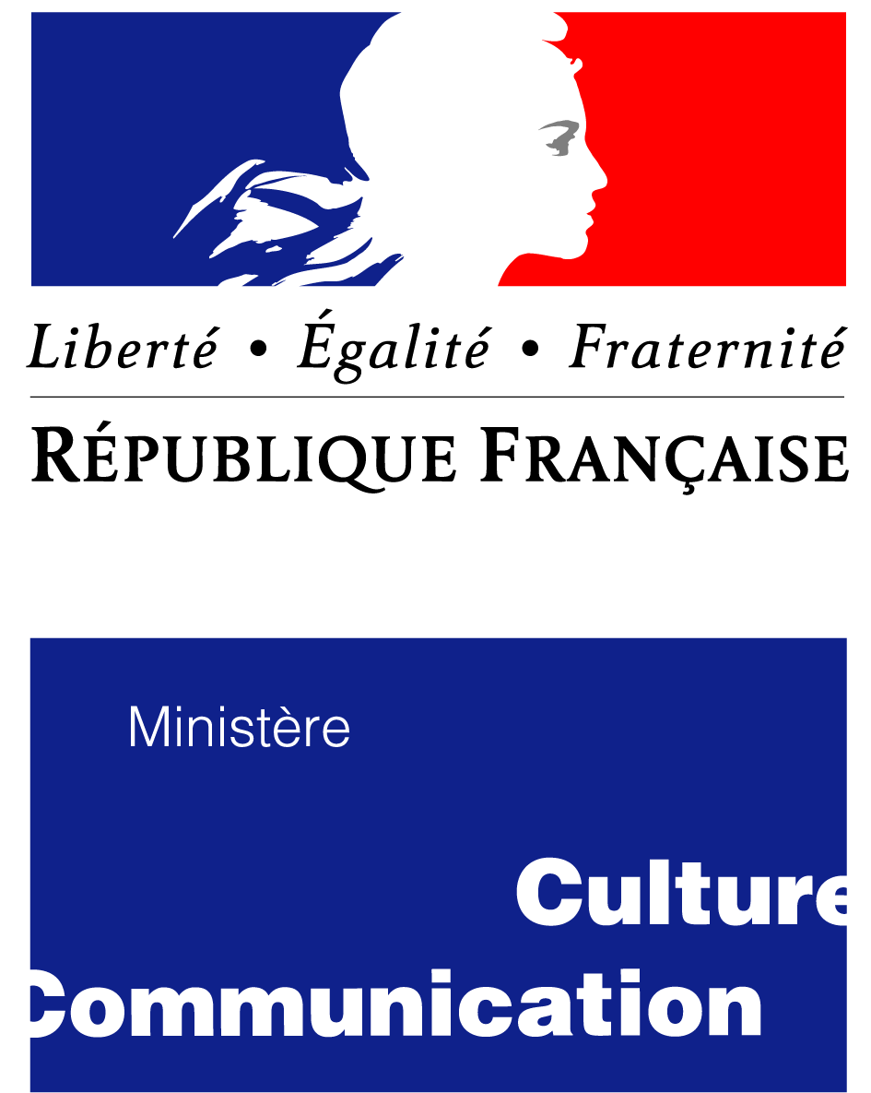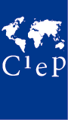

Séminaire annuel
du Centre européen pour les langues vivantes (CELV)

Appel à manifestations d'intérêt pour 2016-2019
Politiques européennes des langues
et priorités nationales

Jeudi 12 et vendredi 13 février 2015 au CIEP de Sèvres

Inscription : monique.fages@education.gouv.fr
michel.lefranc@education.gouv.fr

Séminaire annuel organisé par la délégation générale à la langue française et aux langues de France /DGLFLF, la délégation aux relations européennes et internationales et à la coopération /DREIC (ministère de l’Éducation nationale, de l’Enseignement supérieur et de la Recherche) et le centre international d’études pédagogiques /CIEP, en partenariat avec la direction de la coopération culturelle, universitaire et de la recherche/DCCUR (ministère des Affaires étrangères et du
Développement international)

Programme

Centre international d’études pédagogiques (CIEP)
6 avenue Léon Journault - 92318 SEVRES – Tel. 01 45 07 60 00
www.ciep.fr

Du jeudi 12 février de 9h30 à 16h30 au vendredi 13 février de 9h00 à 13h00

Jeudi 12 février 2015
Matinée

9h30-10h00 Accueil et inscription

10h00-10h15 Ouverture par le directeur du CIEP

10h15-10h30 Objectifs et déroulement du séminaire par la délégation générale à la langue française et aux langues de France (Claire Extramiana), la délégation aux relations européennes et internationales et à la coopération (Michel Lefranc) et le CIEP (Bernadette Plumelle)

10h30-11h15 Présentation de trois projets : "Le portfolio européen pour les enseignants du pré-élémentaire en formation initiale" par Francis Goullier/ "Co-construire l’éducation des migrants" par Andrea Young/ "Implication des parents dans l'apprentissage et l’éducation plurilingue et interculturelle" par Gaid Evenou

11h15-11h30 Réaction de deux experts, Jonas Erin, inspecteur général de l’Éducation nationale (Allemand) et Daniel Coste, linguiste

11h30-12h00 Sarah Breslin, directrice exécutive du CELV
Présentation de l’appel à manifestations

12h00-12h30 Questions et commentaires de la salle

12h30-13h30 Déjeuner

Après-midi

13h30-16h15 Trois ateliers de réflexion en parallèle sur l’appel à manifestations du CELV

16h15-16h30 Pause-café

16h30-16h55 Restitution des ateliers par les rapporteurs

16h55-17h10 Questions et commentaires de la salle

17h10-17h30 Clôture de la journée par Jonas Erin, inspecteur général de l’Éducation nationale (Allemand) et Daniel Coste, linguiste

19h00 Dîner pour les personnes hébergées au CIEP

Programme

Centre international d’études pédagogiques (CIEP)
6 avenue Léon Journault - 92318 SEVRES – Tel. 01 45 07 60 00
www.ciep.fr

Du jeudi 12 février de 9h30 à 16h30 au vendredi 13 février de 9h00 à 13h00

Vendredi 13 février 2015
Matinée

9h00-9h30 Accueil des participants

9h30-9H45 Introduction de la deuxième journée par la délégation aux relations européennes et internationales et à la coopération (Michel Lefranc)

9h45-10h15 Joao Delgado, chef d’unité en charge du multilinguisme à la Direction générale éducation et culture de la Commission européenne (DGEAC)
Coopération de la Commission européenne avec le CELV et orientations pour l’enseignement des langues

10h15-10h30 Questions et commentaires de la salle

10h30-11h00 Carine Chancelade, chargée d'études Langues vivantes étrangères au bureau des programmes d’enseignement, DGESCO A3, ministère de l’Éducation nationale, de l’Enseignement supérieur et de la Recherche

Réflexion sur l’avenir de l’enseignement des langues

11h00-11h15 Questions et commentaires de la salle

11h15-11h30 Pause-café

11h30-12h15 Témoignages sur les besoins linguistiques en Autriche (Gunther Abuja) et au Canada (Marie-Josée Hamel)

12h15-12h30 Échange avec la salle

12h30-12h50 Un grand témoin : Claude Truchot, Université de Strasbourg

12h50-13h10 Conclusions : Caroline Pascal, doyenne des inspecteurs généraux de langues

13h15 Déjeuner

L’animation sera assurée par Claire Extramiana (DGLFLF) et Michel Lefranc (DREIC)

Objectifs du séminaire

1° Diffuser l'appel à manifestations d'intérêt du CELV pour 2016-2019 : http://call.ecml.at
nota bene : l'appel sera clos le 1er mai 2015

2° Mettre en lumière les priorités en matière d’enseignement des langues au niveau européen (Conseil de l’Europe et Commission européenne) et au niveau national (direction générale de l’enseignement scolaire notamment) ;

3° Mieux faire connaître le CELV aux cadres de l’Éducation nationale intervenant dans le domaine de l'enseignement des langues (étrangères, régionales, de scolarisation) ainsi qu'aux enseignants des Ecoles supérieures du professorat et de l’éducation (ESPE) ;

4° Réunir les experts français impliqués dans les travaux du CELV (coordinateurs de projet, membres d'équipe de projet, partenaires associés, participants aux ateliers).

Public

Maximum : 80 personnes
Inspecteurs, DAREIC, enseignants des ESPE, enseignants de langues et de lettres, CASNAV, chercheurs

Rappel : le Centre européen pour les langues vivantes

Le CELV, institution du Conseil de l’Europe créée en 1995, aide les acteurs clés dans les Etats membres à rapprocher les politiques d’éducation aux langues et les pratiques. Le CELV est à la fois une institution à visée politique et un service éducatif mettant en place un programme d'activités. En tant qu’institution, ses objectifs sont les suivants :

- aider ses 32 Etats membres à mettre en œuvre leurs politiques d'éducation aux langues ;
- offrir une plate-forme internationale pour la promotion de l'innovation et des bonnes pratiques dans l'apprentissage et l'enseignement des langues vivantes ;
- mettre en place un programme de projets dans le domaine de l'éducation aux langues ;
- animer des réseaux européens d'experts dans le domaine de l'éducation aux langues.
Depuis la création de ce centre en 1995, près de 150 experts français ont participé aux différents projets. Ce centre participe actuellement à des projets de coopération co-financés par la Commission européenne dans le cadre d’un partenariat.
Le CELV est financé par ses Etats membres. La contribution française (261 000 EUR en 2015) au budget de fonctionnement du Centre est assurée par la délégation générale à la langue française et aux langues de France, qui représente la France au comité de direction du CELV. La délégation aux relations européennes et internationales et à la coopération est responsable, aux côtés de l’Inspection générale de l’Éducation nationale, de la nomination des experts impliqués dans les projets du CELV. Le centre international d’études pédagogiques est le point de contact du CELV en France. Enfin, le suivi du CELV est assuré par un groupe interministériel composé de la délégation aux relations européennes et internationales et à la coopération (ministère de l’Éducation nationale, de l’Enseignement supérieur et de la Recherche), la délégation générale à la langue française et aux langues de France, la direction de la coopération culturelle, universitaire et de la recherche (ministère des Affaires étrangères et du Développement international) et le centre international d’études pédagogiques.
2015 est la dernière année du programme en cours (2012-2015) ; un appel à manifestations d'intérêt pour la période 2016-2019 a été lancé sur http://call.ecml.at.
Il sera clos le 1er mai 2015.

